Transferência de Direitos Autorais: Revista de Pesquisa em Saúde

Título do artigo: Gravidade das doenças respiratórias de crianças e adolescentes através do VEF₁: percentual predito versus z-escore
Autor (es): Sandra Lisboa, Luanda Dias da Silva Salviano, Mariana Stoll Leão, Ana Carolina Carioca da Costa, Alessandra Lisboa Malafaia, Shandra Lisboa Monteiro, Tânia Wrobel Folescu
Para: Revista de Pesquisa em Saúde
1. Em consideração ao fato da Revista de Pesquisa em Saúde concordar em publicar o artigo acima nomeado, os autores transmitem à mesma, a título gratuito, e em caráter definitivo, os direitos autorais do artigo acima nomeado, com licença exclusiva para publicar, reproduzir e distribuir o artigo em todas as formas e formatos disponíveis ou a serem desenvolvidos, incluindo o meio impresso, digital e eletrônico; excetuando apenas as condições descritas no item.
2. Os autores podem reproduzir o artigo ou extratos dele, desde que declarem e referenciem a sua publicação na Revista de Pesquisa em Saúde. Os autores mantêm os seguintes direitos:
a) Reproduzir o artigo ou parte dele em livros ou teses de sua autoria.
b) Reproduzir o artigo ou parte dele em aulas ou cursos de instituições de ensino.
c) Reutilizar figuras ou tabelas criadas para o artigo acima nomeado em outros trabalhos de sua autoria, desde que haja anuência dos co-autores do artigo original.

3. Os autores garantem que:
a) São os únicos autores e proprietários dos direitos autorais. Se o artigo contém material de outros, os autores obtiveram permissão prévia para reproduzi-lo.
b) Tudo o que está descrito no artigo acima nomeado é acurado e verdadeiro.
c) Nada no artigo infringe qualquer direito de propriedade intelectual ou qualquer outro direito pessoal ou institucional.
4. Em caso de infração ao item 3, os autores responderão integralmente por qualquer dano causado a terceiros, em todas as esferas administrativas e jurídicas cabíveis, nos estritos termos da Lei nº 9.610/98, que regulamenta as Cessões de Direitos
Autorais.
Estando de acordo com todos os itens relatados acima, abaixo assinam todos os autores:
Data: 01/02/2019
Nome dos autores | Assinaturas
Sandra Lisboa | 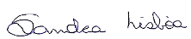
Luanda Dias da Silva Salviano | 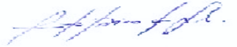
Mariana Stoll Leão | 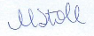
Ana Carolina C. da Costa
Alessandra Lisboa Malafaia | 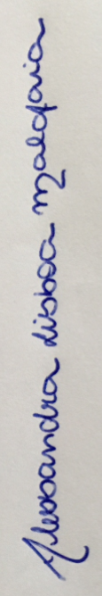
Shandra Lisboa Monteiro | 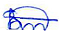
Tânia Wrobel Folescu | 

